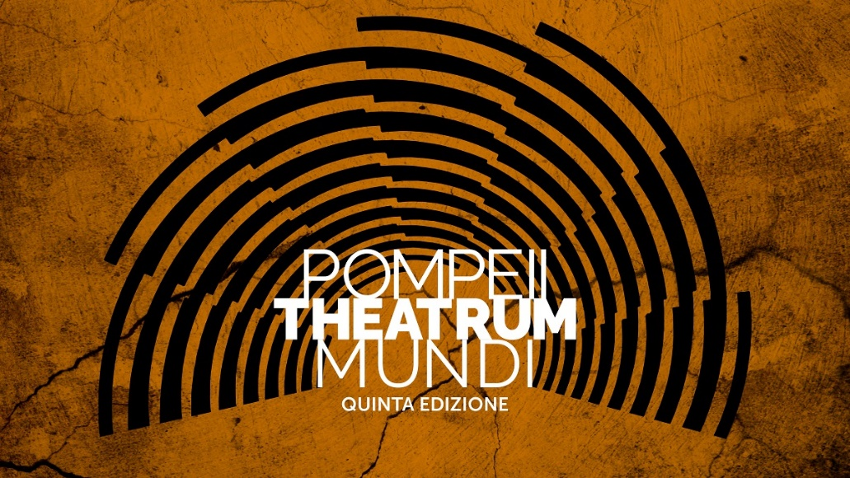

TEATRO GRANDE PARCO ARCHEOLOGICO di POMPEI

Venerdì 17 e Sabato 18 giugno|ore 21.00
prima rappresentazione italiana
GLORIA
coreografia, scenografia, ideazione video Josè Montalvò
costumi Agnés D’at, Anne Lorenzo
scene e luci Didier Brun
suono Pipo Gomes, Clément Vallon

danzatori
Karim Ahansal (Pépito), Michael Arnaud, Rachid Aziki (Zk Flash), Sellou Nadège Blagone, Eléonore Dugué, Serge Dupont Tsakap, Fran Espinosa (ripetitore Flamenco),
Samuel Florimond (Magnum), Elizabeth Gahl, Rocío Garcia, Florent Gosserez (Acrow), Rosa Herrador, Dafra Keita, Chika Nakayama, Beatriz Santiago, Denis Sithadé Ros (Sitha)

produzione Maison des Arts et de la Culture de Créteil
coproduzione Chaillot - Théâtre National de la Danse, Le Channel,
Scène Nationale de Calais, con la partecipazione Festspielhaus Saint Pölten
in collaborazione con Campania Teatro Festival

«La gioia di danzare permette di arrivare alla saggezza, di abbracciare più serenamente l’esistenza, di trovare un’intesa più piacevole tra la realtà e noi stessi. Ripetere che la gioia è più profonda della tristezza…».
Con queste parole il coreografo Josè Montalvò porta a Pompei il suo recente Gloria.
16 artisti venuti da tutti i continenti attraversano il mondo con musiche vorticose e romantiche. Un ingegnoso e superbo montaggio di video mostra come gli animali stanno perdendo a poco a poco il loro territorio. È un’appello alla difesa della natura. Gli artisti raccontano uno alla volta, brevemente il loro percorso nei minimi dettagli e inscenano anche le loro danze. Si passa dalla musica africana con sottofondo la musica classica all'inverso, cioè dalla danza sulle punte al tam tam! I movimenti di gruppo, i canti africani sono energici, gli artisti hanno un sorriso espressivo. Un'opera che celebra con ottimismo la danza e la vita.
